Registreringsskema til test 2: Funktionsafprøvning af fremløbstemperaturstyring (vejrkompensering) for radiatoranlæg
Disse skemaer kan udskrives og benyttes.
Anlægsnummer: | Udført af: | Dato:
Beskrivelse af hvilke forudsætninger og forhold målingen er udført under:
Målepunkter (angiv hvor målingerne er foretaget):
Anvendt måleudstyr:
Type: | Kalibreringsdato:

Måleresultater
Driftsparameter |  | Enhed
Fremløbstemperatur |  | °C
Udetemperatur |  | °C

Direkte fjernvarmeanlæg
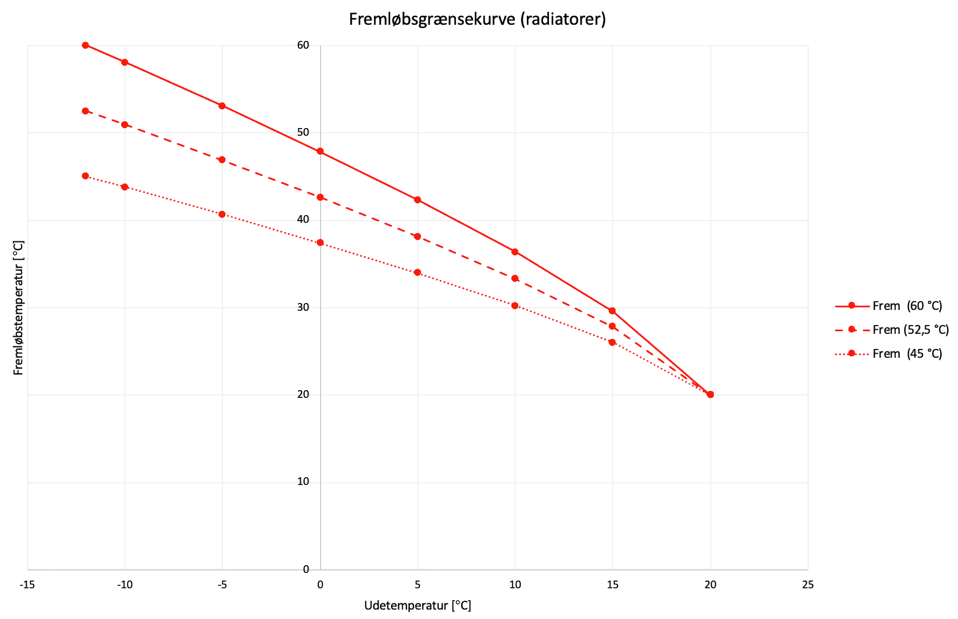
Indirekte fjernvarmeanlæg og kondenserende gaskedel med modulerende brænder
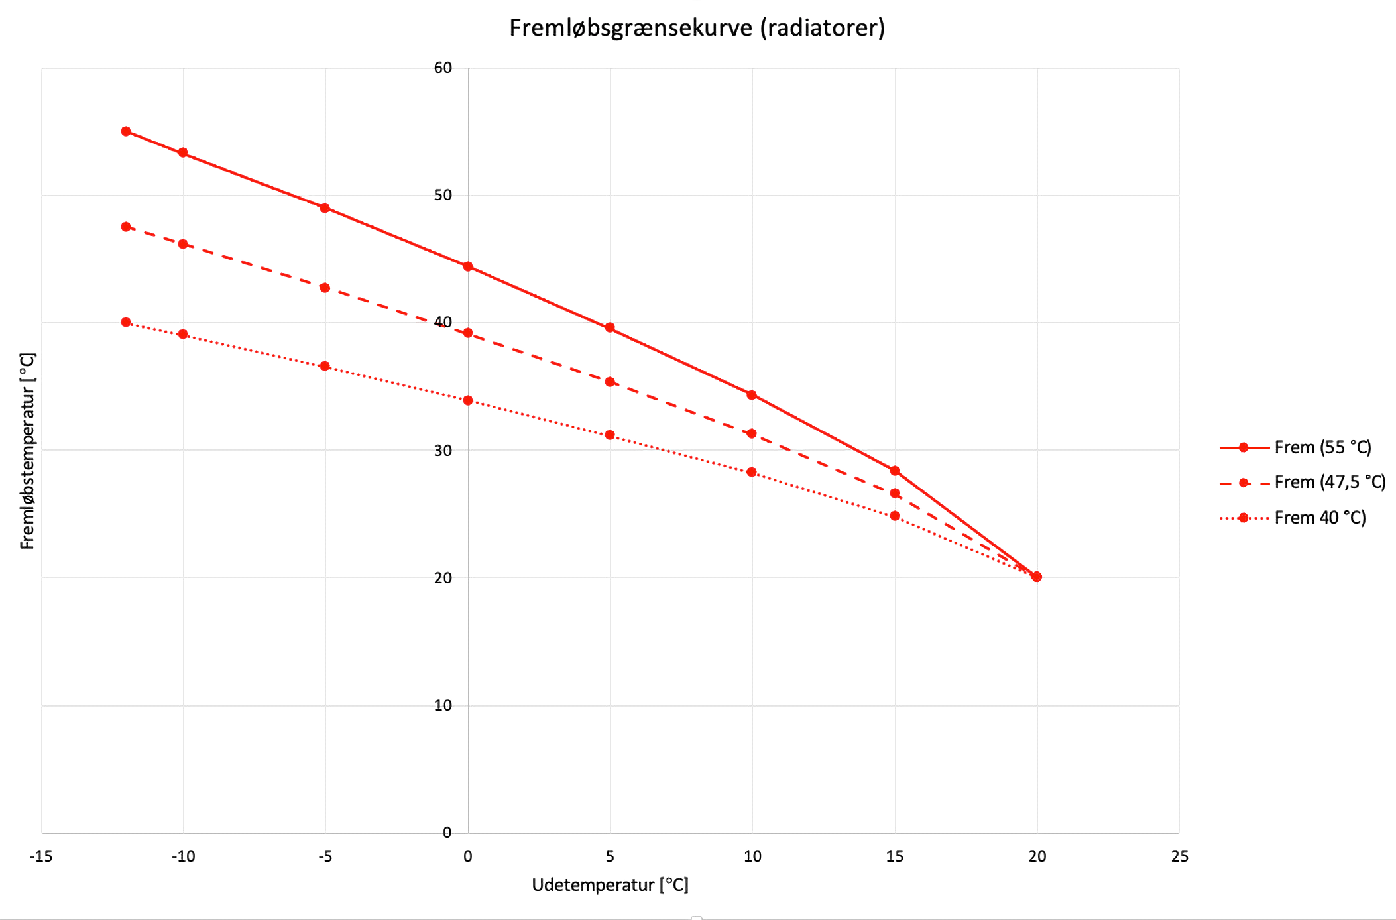
Målt fremløbstemperatur  [°C] | A æst fremløbstemperatur  [°C] |  | Afvigelse  [°C]
Det samlede resultat
Stemmer det samlede resultat overens med kravene i BR18 (hvis relevant)? |  | Ja |  | Nej
Hvis nej – beskriv hvorfor
Kommentarer

